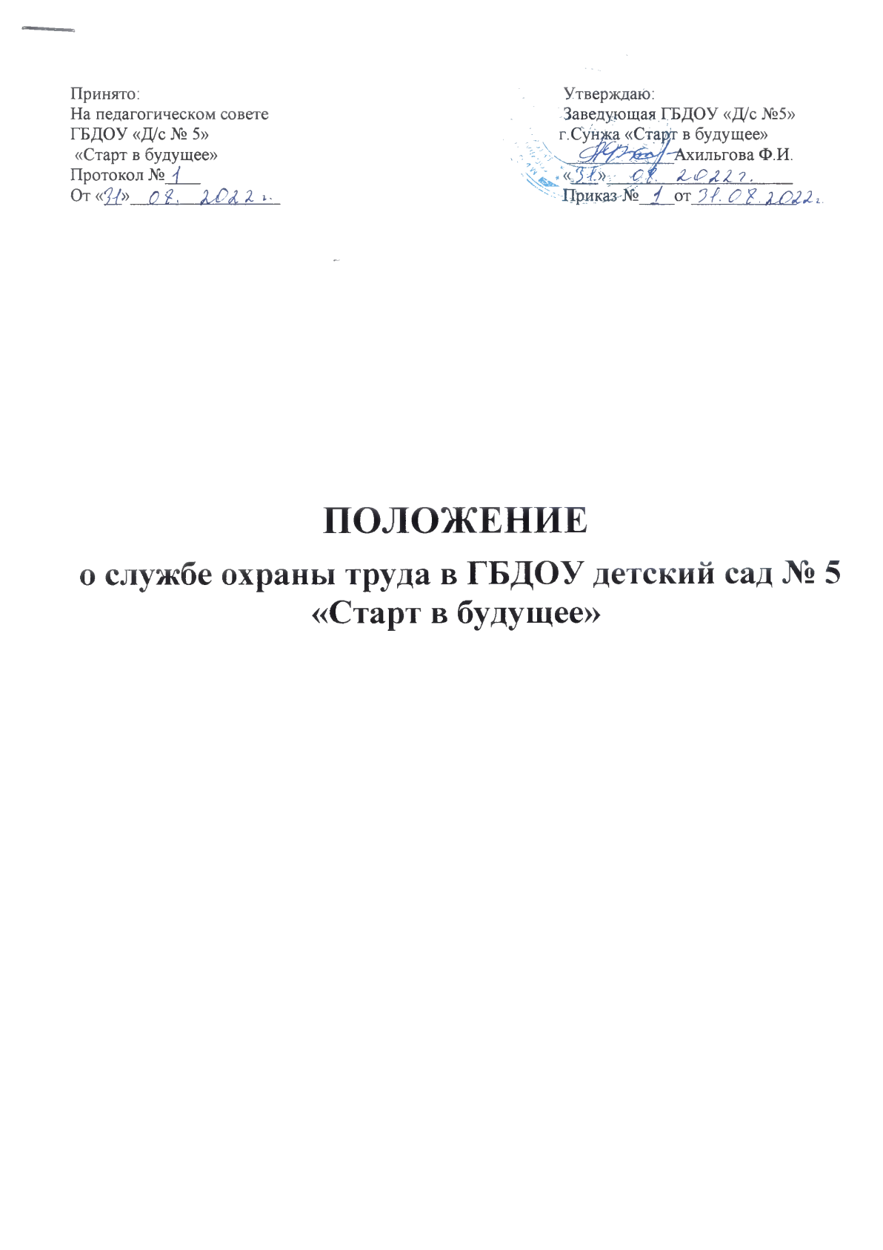

I.ОСНОВНЫЕ ПОЛОЖЕНИЯ
1.1. Настоящее положение разработано в целях реализации статья 8 ФЗ «Об
основах охраны труда в РФ» от17июля 1999 г., согласно приказу
Минобразования РФ от11 марта 1998 г.
1.2. Законодательной и нормативной основой деятельности ОТ и безопасности
жизнедеятельности в ДОУ являются:
• Конституция РФ;
• Основы законодательства РФ об охране труда;
• Постановления Правительства РФ и Минтруда России;
• Государственная система стандартов безопасности труда (ССБТ);
• Строительные нормативы и правила (СНиП);
• санитарные нормы и правила (СанПиН);
• нормативные правовые акты по охране труда, приказы и распоряжения
Минобразования России.
1.3. Главной целью организации работы по охране труда и безопасности
жизнедеятельности в ДОУ является сохранение жизни и здоровья
воспитанников и работников в процессе трудового и образовательного
процесса.
1.4. Управление работой по охране труда и безопасности жизнедеятельности в
ДОУ осуществляет заведующий.
1.5. Непосредственную организацию работы осуществляет ответственный по
охране труда, который обеспечивает проведение в жизнь мероприятий по охране
труда и контролирует ведение обязательной документации.
1.6. Ответственный по охране труда подчиняется непосредственно заведующему
ДОУ.
1.7. Ответственный по охране труда назначается и освобождается от обязанностей
приказом заведующего ДОУ.
1.8. Срок действия данного Положения не ограничен. Данное Положение
действует до принятия нового. Изменения и дополнения в настоящее Положение
вносятся с учетом мнения трудового коллектива, обсуждаются и принимаются на
его общем собрании.
II. ОСНОВНЫЕ ЗАДАЧИ РАБОТЫ ПО ОХРАНЕ ТРУДА И
БЕЗОПАСНОСТИ ЖИЗНЕДЕЯТЕЛЬНОСТИ В ДОУ.
2.1. Обеспечение выполнения требований правовых локальных актов и
нормативно – технических документов по созданию здоровых и безопасных
условий труда и образовательного процесса.
2.2. Организация работы по обеспечению выполнения работниками требований
охраны труда.
2.3. Организация и проведение профилактической работы по предупреждения
травматизма среди воспитанников и работников ДОУ, профессиональных
заболеваний, обусловленных производственными факторами, а также работы по
улучшению условий труда.
2.4. Предотвращение несчастных случаев с воспитанниками и работниками во
время организации образовательного процесса, дорожно-транспортного и
бытового травматизма.
2.5. Соблюдение требований нормативных документов по пожарной
безопасности, защите окружающей среды и действиям в чрезвычайных
ситуациях.
2.6. Обеспечение безопасности эксплуатации зданий и сооружений,
используемых в образовательном процессе, оборудования, приборов и
технических средств обучения.
2.7. Охрана и укрепление здоровья воспитанников и работников, создание
оптимального сочетания режимов труда, обучения и отдыха.
2.8. Контроль за соблюдением работниками и работодателем законодательства и
иных нормативных правовых актов по охране труда, коллективного
договора, соглашения по охране труда и т.д.
2.9. Оперативный контроль за состоянием охраны труда и организацией
образовательного процесса в ДОУ.
2.10. Планирован6ие и организация мероприятий по охране труда, ведение
обязательной документации.
2.11. Информирование и консультирование работников ДОУ по вопросам охраны
труда и безопасности жизнедеятельности.
2.12. Организация проведения инструктажей, обучения, проверке знаний по ОТ и
жизнедеятельности работников ДОУ.
3. ОСНОВНЫЕ ФУНКЦИИ РАБОТЫ.
3.1. Общее собрание коллектива ДОУ:
• рассматривает перспективные вопросы ОТ работников и воспитанников,
принимает программы практических мер по улучшению и оздоровлению
условий организации образовательного процесса;
• заслушивает заведующего ДОУ, ответственного по охране труда,
председателя профсоюзного комитета о выполнении соглашений, плана
работы по ОТ.
3.2. Заведующий ДОУ:
• организует работу по созданию и обеспечению условий организации
образовательного процесса в соответствии с действующим
законодательством о труде, иными локальными актами по ОТ, Уставом
ДОУ;
• Обеспечивает безопасную эксплуатацию коммуникаций, оборудования,
своевременно организует осмотры и ремонт здания ДОУ;
• Назначает приказом ответственных лиц за соблюдение требований по ОТ;
• Утверждает должностные обязанности и инструкции по охране труда для
всех работников ДОУ ( по профессиям и видам работ);
• Выносит на обсуждение Совета педагогов, Общего собрания коллектива
вопросы по организации работы по ОТ в ДОУ;
• Организует обеспечение работников ДОУ спецодеждой и другими
средствами индивидуальной защиты;
• Проводит профилактическую работу по предупреждению травматизма и
снижению заболеваемости работников и воспитанников;
• Подписывает акты приемки ДОУ к началу нового учебного года;
• Обеспечивает выполнение директивных и нормативных документов по ОТ,
предписаний органов управления образованием, государственного надзора
и технической инспекции труда;
• Немедленно сообщает о групповом, тяжелом несчастном случае
непосредственно представителю комитета образования города, родителям
пострадавшего, принимает все возможные меры к устранению причин,
вызвавших несчастный случай, обеспечивает необходимые условия для
проведения своевременного и объективного расследования согласно
действующим положениям;
• Заключает и организует совместно с профсоюзным комитетом ДОУ
выполнение ежегодных соглашений по охране труда;
• Утверждает по согласованию с профсоюзным комитетом инструкции по
ОТ для работников, в установленном порядке организует пересмотр и
обновление инструкций;
• Принимает меры совместно с медработником по улучшению медицинского
обслуживания и оздоровительной работы;
• Обеспечивает учебно-трудовую нагрузку работников и воспитанников,
организует оптимальный режим труда и отдыха;
• Запрещает проведение образовательного процесса при наличии опасных
условий для здоровья воспитанников или работников;
• Определяет финансирование мероприятий по обеспечению безопасности
жизнедеятельности, производит оплату больничных листов
нетрудоспособности и доплату лицам, работающим в неблагоприятных
условиях труда.
3.3. Ответственный по ОТ в ДОУ:
• Организует работу в образовательном процессе норм и правил ОТ,
выявлению опасных и вредных производственных факторов;
• Обеспечивает контроль за безопасностью используемых в образовательном
процессе оборудования, приборов, технических и наглядных средств
обучения;
• Проводит вводный инструктаж по ОТ с вновь поступающими на работу
лицами, инструктаж на рабочем месте;
• Выявляет обстоятельства несчастного случая, происшедшего с
работником, воспитанниками;
• Обеспечивает соблюдение требований ОТ при эксплуатации основного
здания и других построек ДОУ, технологического, энергетического
оборудования, осуществляет их периодический осмотр и организует
текущий ремонт;
• Организует соблюдение требований пожарной безопасности зданий и
сооружений, следит за исправностью средств пожаротушения;
• Обеспечивает учебные, бытовые, хозяйственные и другие помещения
оборудованием и инвентарем;
• Организует проведение (1 раз в три года) измерений сопротивления
изоляции электроустановок и электропроводки, заземляющих устройств,
замер освещенности и т.д.;
• Обеспечивает учет и хранение противопожарного инвентаря;
• Осуществляет ежедневный контроль:
1. за выполнением мероприятий раздела «Охрана труда»
коллективного договора, соглашения по ОТ и мероприятий,
направленных на создание здоровых и безопасных условий труда;
2. доведение до сведения работников ДОУ вводимых в действие
новых законодательных и иных нормативных правовых актов по
ОТ;
3. правильным расходованием средств, выделяемых на выполнение
мероприятий по ОТ;
4. соблюдением установленного порядка предоставления льгот и
компенсации лицам, занятым на работах с вредными и опасными
условиями труда.
3.4. Комиссия по ОТ ДОУ:
• Создается в ДОУ в начале учебного года, в ее состав входят представители
трудового коллектива и профсоюзной организации;
• Члены комиссии выполняют свои обязанности на общественных началах,
без освобождения от основной работы;
• Организует совместные действия работодателя и работников по
обеспечению требований по ОТ, предупреждению производственного и
детского травматизма, профессиональных заболеваний;
• Проводит проверки условий и охраны труда на рабочих местах,
организации охраны жизни и здоровья воспитанников и работников во
время образовательного процесса;
• Контролирует выполнение соглашения по ОТ.
3.5. Комиссия по расследованию несчастных случаев в ДОУ:
• Создается в ДОУ в начале календарного года. В ее состав входит
ответственный по ОТ, представители работодателя и профсоюзного
комитета ДОУ. Председателем комиссии по расследованию несчастных
случаев является ответственный по ОТ в ДОУ;
• Выявлять и опрашивать очевидцев происшествия, лиц, допустивших
нарушения нормативных требований по охране труда, жизни и здоровья
детей, получает необходимую информацию от работодателя и по
возможности – объяснения от пострадавшего;
• Устанавливает на основе собранных документов и материалов
обстоятельства и причины несчастного случая, определяет, был ли
пострадавший в момент несчастного случая связан с производственной
деятельностью и объяснялось ли его пребывание на месте происшествия
исполнением им трудовых обязанностей;
• Квалифицирует несчастный случай как несчастный случай на
производстве или как несчастный случай, не связанный с производством;
• Определяет лиц, допустивших нарушения техники безопасности, охраны
жизни и здоровья детей, законов и иных нормативно – правовых актов;
• Определяет меры по устранению причин и предупреждению несчастных
случаев в ДОУ.
3.6. Председатель профсоюзного комитета ДОУ:
• Организует общественный контроль за состоянием безопасности и
жизнедеятельности в ДОУ, деятельностью администрации по созданию и
обеспечению здоровых условий, быта и отдыха работников и
воспитанников;
• Принимает участие в разработке перспективных и текущих планов работы
по охране труда в ДОУ, инструкций по обеспечению безопасности
жизнедеятельности воспитанников и работников, подписывает их и
способствует их реализации;
• Контролирует выполнение коллективных договоров, соглашений по
улучшению условий и охраны труда;
• Осуществляет защиту социальных прав работников и воспитанников ДОУ;
• Проводит анализ травматизма и заболеваемости в ДОУ, участие в
разработке и реализации мероприятий по их предупреждению и
снижению;
• Представляет интересы членов профсоюза в совместной с администрацией
комиссии по охране труда, включая и участие в расследовании несчастных
случаев.
3.7. Заместитель заведующего по ВМР ДОУ:
• Контролирует выполнение педагогическими работниками возложенных на
них обязанностей по обеспечению безопасности жизнедеятельности
воспитанников;
• Участвует в проведении административно-общественного контроля по
вопросам обеспечения безопасности жизнедеятельности в ДОУ, в
расследовании несчастных случаев, происшедших с работниками или
воспитанниками;
• Определяет методику, порядок обучения правилам дорожного движения,
поведения на улице, воде, в быту, пожарной безопасности. Осуществляет
проверку знаний воспитанников;
• Несет ответственность за организацию образовательного процесса с
воспитанниками в строгом соответствии с нормами и правилами охраны
труда, нормами СанПиН;
• Оказывает методическую помощь педагогическим работникам по
вопросам обеспечения охраны жизни и здоровья воспитанников,
предупреждения травматизма и других несчастных случаев, организует из
инструктаж;
• Организует с воспитанниками и их родителями мероприятия по
предупреждению травматизма, дорожно-транспортных происшествий,
несчастных случаев, происходящих на улице, воде, в быту и т.д.;
• Осуществляет организацию безопасности и контроль состояния рабочих
мест, учебного оборудования, наглядных пособий, спортивного инвентаря,
технических средств обучения;
• Немедленно сообщает заведующему ДОУ, профсоюзному комитету о
каждом несчастном случае, произошедшем с воспитанниками;
• Несет ответственность в соответствии с действующим законодательством
о труде за несчастные случаи, происшедшие с воспитанниками во время
образовательного процесса в результате нарушения норм и правил охраны
труда.
3.7. Педагогические работники ДОУ:
• Обеспечивают безопасное проведение образовательного процесса;
• Организуют обучение воспитанников правилам безопасного поведения на
улице, дороге, в быту и пр. в рамках образовательной программы;
• Принимают меры по устранению причин, несущих угрозу жизни и
здоровью воспитанников и работников в помещениях и на территории
ДОУ;
• Оперативно извещают заведующего ДОУ о каждом несчастном случае с
воспитанником, работником, принимают меры по оказанию первой
доврачебной помощи;
• Вносят предложения по улучшению и оздоровлению условий организации
образовательного процесса в ДОУ, доводят до сведения заведующего,
ответственного по охране труда о всех недостатках в обеспечении
образовательного процесса, снижающих жизнедеятельность и
работоспособность организма воспитанников;
• Несут ответственность за сохранение жизни и здоровья воспитанников во
время образовательного процесса;
• Осуществляют постоянный контроль за соблюдением правил охраны труда
и техники безопасности на рабочем месте.
4. ПРАВА РАБОТНИКОВ, ОСУЩЕСТВЛЯЮЩИХ РАБОТУ ПО ОХРАНЕ
ТРУДА И БЕЗОПАСНОСТИ ЖИЗНЕДЕЯТЕЛЬНОСТИ В ДОУ.
4.1.Ответственный по охране труда имеет право:
• Проверять состояние условий и охраны труда в ДОУ и предъявлять
заведующему обязательные для исполнения предписания установленной
формы. При необходимости привлекать к проверкам специалистов из
структурных подразделений по согласованию с заведующим;
• Запрещать эксплуатацию оборудования, проведение работ и учебного
процесса на местах, где выявлены нарушения нормативных правовых
актов по охране труда, создающие угрозу жизни и здоровью работников
или воспитанников с последующим уведомлением заведующего ДОУ;
• Требовать письменные объяснения от лиц, допустивших нарушения
нормативных правовых актов по охране труда;
• Принимать участие в рассмотрении и обсуждении состояния охраны труда
в ДОУ на заседаниях профсоюзного комитета, общих собраниях трудового
коллектива;
• Представительствовать по поручению заведующего ДОУ в
государственных и общественных организациях при обсуждении вопросов
по охране труда.
4.2. Комиссия по охране труда имеет право:
• Контролировать соблюдение заведующим ДОУ законодательства по
охране труда;
• Проводить экспертизу условий труда и обеспечения безопасности
работников и воспитанников;
• Принимать участие в расследовании несчастных случаев в ДОУ и
профессиональных заболеваний;
• Осуществлять проверку условий и охраны труда, выполнение обязательств
по охране труда, предусмотренных коллективным договором и
соглашениями по охране труда;
• Принимать участие в рассмотрении трудовых споров, связанных с
нарушением законодательства по охране труда, обязательств,
предусмотренных коллективным договором и соглашениями по охране
труда, а также с изменениями условий труда.
4.3. Комиссия по расследованию несчастных случаев имеет право:
• Получать всю необходимую для расследования несчастного случая
информацию от работодателя, очевидцев происшествия и по возможности
объяснения пострадавшего в результате несчастного случая;
• Привлекать при необходимости к расследованию несчастного случая
должностных лиц органов государственного надзора и контроля (по
согласованию с ними) в целях получения заключения о технических
причинах происшествия, в компетенции которых находится исследование
причин случившегося;
• Оказывать правовую помощь пострадавшим, их доверенным лицам и
членам семей по вопросам порядка возмещения вреда, причиненного
здоровью пострадавших;
• Выносить независимое решение по результатам расследования.
4.4. Работники имеют право:
• На рабочее место, соответствующее требованиям охраны труда;
• Обязательное социальное страхование от несчастных случаев на
производстве и профессиональных заболеваний в соответствии с
федеральным законом;
• Отказ от работы в случае возникновения опасности для его жизни и
здоровья;
• Обеспечение средствами индивидуальной и коллективной защиты в
соответствии с требованиями охраны труда;
• Обучение безопасным методам и приемам труда за счет средств
Работодателя;
• Запрос о проведении проверки условий и охраны труда на его рабочем
месте;
• Личное участие в рассмотрении вопросов, связанных с обеспечением
безопасных условий труда на его рабочем месте, и расследовании
происшедшего с ним несчастного случая на производстве или
профессионального заболевания.
5. КОНТРОЛЬ И ОТВЕТСТВЕННОСТЬ.
5.1 Контроль за деятельностью работников, осуществляющих работу по охране
труда и безопасности жизнедеятельности в ДОУ, обеспечивают заведующий
ДОУ, служба охраны труда, органы государственного контроля и надзора за
соблюдением требований охраны труда.
5.2. Ответственность за организацию работы по охране труда и безопасности
жизнедеятельности несет заведующий ДОУ.
5.3. Работники, выполняющие функции по обеспечению охраны труда и
безопасности жизнедеятельности в ДОУ, несут ответственность:
- за выполнение, невыполнение, выполнение не в полном объеме
своих функциональных обязанностей, определенных настоящим положением
и должностными инструкциями;
- соблюдение установленных сроков расследования несчастных случаев
- объективность выводов и решений, принятых ими по результатам проведенных
расследований;
- достоверность представляемой информации;
- соответствие принятых решений действующему законодательству РФ.

